O que é computação em Nuvem?
Computação em nuvem é a entrega de serviços de computação pela internet.
Serviços que incluem:
- Infraestrutura
- Máquinas virtuais
- Armazenamento
- Banco de dados
- Rede

Os serviços de nuvem também expande a oferta de para IoT(Internet das Coisas), ML(Machine Learning) e IA inteligência artificial.

Modelos de responsabilidades compartilhada
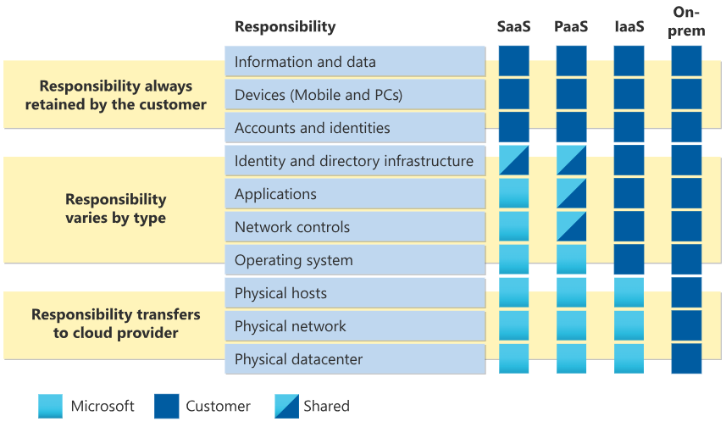
On-Primeses:
Sala do servidor que fica dentro da empresa, fechada com máxima segurança onde poucas pessoas têm a permissão para entrar.
A empresa é responsável por fazer a compra dos servidores, a instalação do equipamento no rack, a instalação e configuração do software.
Empresa também tem que se preocupar com a energia, ar-condicionado (os equipamentos não podem aquecer).
A empresa neste caso entra no modo CapEx, onde primeiro ela despende de dinheiro para ter os equipamentos para depois usar.

IaaS (Infraestrutura as a Service):
Neste tipo de serviço IaaS, é modalidade compartilhada mais a responsabilidade maior é da empresa, a provedora de cloud se envolve pouco aqui.
Fica de responsabilidade da operadora fornecer data center, a internet e os hosts as questões básicas como segurança física, energia e conectividade. O resto do serviço fica por conta do cliente como podemos ver no quadro abaixo:
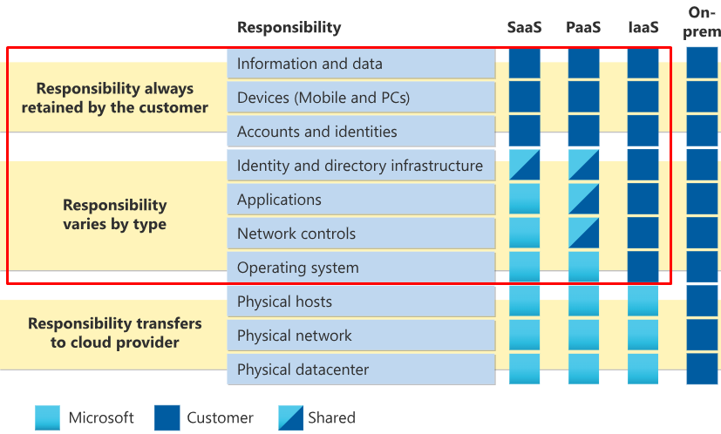

A parte que eu marquei é de responsabilidade do cliente.

PaaS ( Plataform as a Service ):
Neste modelo podemos ver que a responsabilidade já é mais compartilhada, temos responsabilidade que é só do cliente como também temos responsabilidade que é só do operador.
Mais temos também responsabilidade que é divida entre o cliente e a operadora; Neste caso a operadora fornece os serviços e o cliente fica responsável pelas informações.
Abaixo um quando para melhor entendimento:

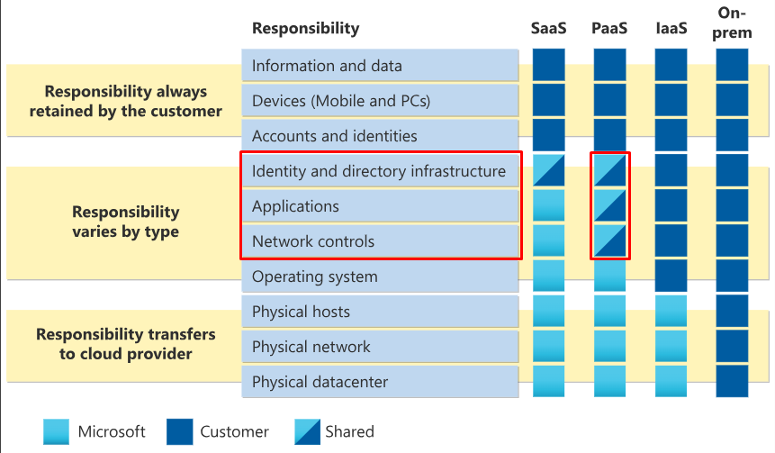
Em destaque está a responsabilidade compartilhada.

SaaS ( Software as a Service):
Aqui a responsabilidade já é maior para a operadora, o cliente aqui fica com a responsabilidade de informar os dados e fornecer os equipamentos (computador, celular, tablet, etc) para seus colaboradores.
Aqui temos apenas uma responsabilidade compartilhada, onde a operadora fornece a infraestrutura e o cliente fica responsável por fornecer os acessos aos seus colaboradores.
E o restante dos serviços e aplicativos fica com a operado.

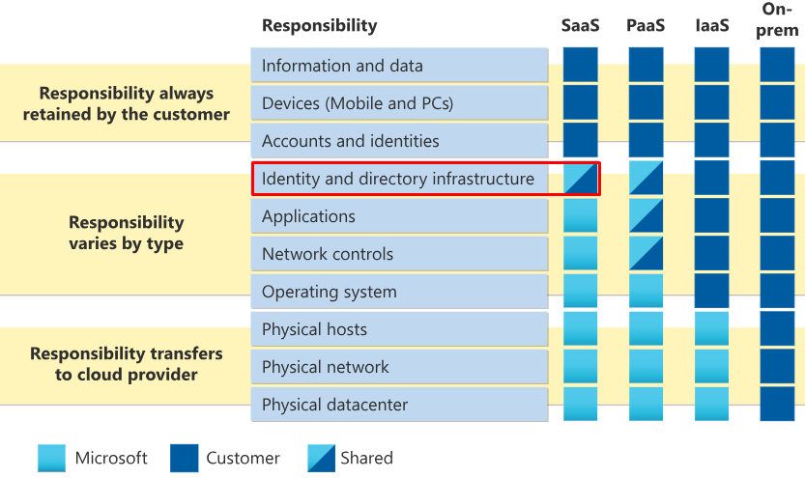

Modelos de Nuvem

Nuvem Privada:
Pode ser data center local (dentro da empresa), como pode ser data center que está em outro ambiente fora da empresa e que fornece serviços pela internet que somente será acessada por uma única entidade.
Havan com várias filiais montou data center específicos para eles na cidade de São Paulo, onde somente e empresa tem acesso serviços que este servidor ou parque de servidores fornece para eles.
Mais isso tem custo, e menos benefícios que a nuvem pública.

Nuvem Pública:
É mantida por provedores, qualquer pessoa ou empresa pode ter acesso aos serviços e usar os recursos. Na nuvem publica paga pelo uso e está sempre disponível para o uso, se uma catástrofe acontecer com a nuvem onde você hospedou o seu site não tem problema os dados são replicados automaticamente para outro local assim que você sobe o seu site na nuvem.
E você não perde nada e nem fica sabendo sobre a catástrofe.

Nuvem Híbrida (O Melhor dos dois mundos):
Na nuvem híbrida você tem a nuvem privada e a pública ao mesmo tempo e as duas conectadas trocando informações.
Por exemplo: O seu servidor de e-mail onde tem dados importantes e que não pode ficar trafegando pela rede fica na nuvem privada, e já o site da sua empresa fica na nuvem publica.

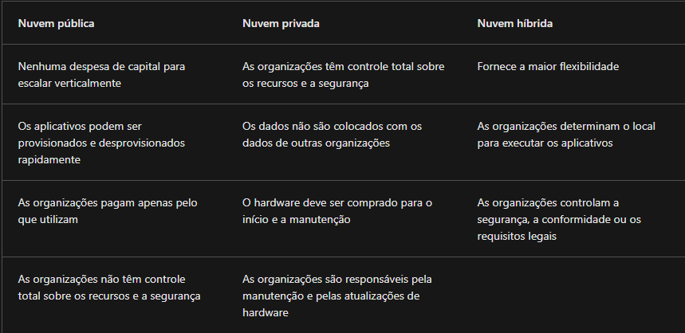

Modelos baseados em Consumo:
CapEx (Despesas de capital), como o próprio nome já fala primeiro a empresa dispende do dinheiro para a aquisição de bens tangíveis.
Ex. Um prédio novo, a repavimentação do estacionamento, a construção de data center ou a compra de um veículo da empresa.

OpEx (Despesas Operacionais), são gastos com serviços ou produtos ao longo do tempo.
Ex. O aluguel de um centro de convenções, o leasing de um veículo da empresa.
E a Nuvem se enquadro no OpEx, porque ser um modelo baseado em consumo, se paga pelo recurso e o tempo que ficou usando.

Os benefícios deste modelo são:
- Sem custos prévios.
- Não há necessidade de comprar nem gerenciar uma infraestrutura cara que os usuários talvez não usem na capacidade máxima.
- A capacidade de pagar para obter mais recursos quando necessário.
- A capacidade de parar de pagar por recursos que não são mais necessários.
Se precisar mais máquinas, não tem problema é só subir quantas máquinas forem necessárias e se não for usar mais depois e só fazer os backup e desligar que vai pagar só pelo tempo que elas estavam ligadas e pelos recursos usados.

